Конспект
по РНК
Второй младшей группы

Тема: «Жил-был мамонт»

Тема: «Жил- был мамонт»
Цель: Расширить знания детей о мамонтах. Воспитывать бережное отношение к природе и животным.
Материал: Стихотворение про мамонта, фигура мамонта из картона, картинки мамонта, мяч.

Ход НОД
Мамонт - это древнее животное, которого уже на нашей планете давно не существует. Но история о нем будет помнить всегда, ведь именно мамонты были изображены пещерными людьми на скалах. А эти рисунки являются самыми ценными находками, которые сохранились с древних времен.

Стихотворение про Мамонта
В древние века слоны другими были,
Назывались мамонты они.
Люди уж давно про них забыли,
Вспоминают лишь о них слоны одни.
Мамонт, как и слон, имеет хобот.
Бивни есть большие у него.
Зверь он очень мощный, словно робот,
И, пожалуй, нет сильнее никого.
Шерстью были мамонты покрыты,
Чтобы не замерзнуть в холода.
Жили ведь они в местах открытых,
Где кругом снега, лед и вода.
Мамонтов сейчас уж больше нету -
В прошлом оказались все они.
Но скажу тебе я по секрету:
Вместо них сейчас живут слоны!

Рассказ воспитателя.
В вечной мерзлоте на Ямале найдены самые целые останки мамонта из числа известных науке.
Мамонты - вымершие родственники слонов. Благодаря густой и длинной шерсти они могли обитать далеко на севере.
Наиболее часто встречающийся след пребывания мамонтов на земле - гигантские изогнутые бивни. Глядя на них, большинство людей думает, что и сами мамонты были значительно крупнее слонов, но это не так.
Десять тысяч лет назад, когда заканчивался последний ледниковый период, мамонты уже исчезали с лица планеты.
Первый ямальский мамонтенок, которого назвали Машей, был найден в 25 километрах от устья реки Юрибей-яха в сентябре 1988 года. Сегодня он хранится в Зоологическом музее Санкт-Петербурга, а его муляж — в музейно-выставочном комплексе города Салехард. Между тем самая известная в мире находка была сделана в мае 2007 года, когда на излучине Юрибея нашли прекрасно сохранившуюся тушу мамонтенка с хоботом, глазами и остатками шерсти на теле. Этого мамонтенка назвали Любой. Ученые установили, что он жил более 10 тысяч лет назад и умер в возрасте одного года.
Подвижная игра «Охота на мамонта»
Охотник встает в 4-5 м от мамонта (фигуры, вырезанной из фанеры или картона). Он должен попасть мячом в бегущего мамонта. Двое играющих держат фигуру за веревочки и передвигают ее то влево, то вправо.
Правила игры. Кидать мяч в мамонта следует с заданного расстояния.

Мамонтёнок Люба
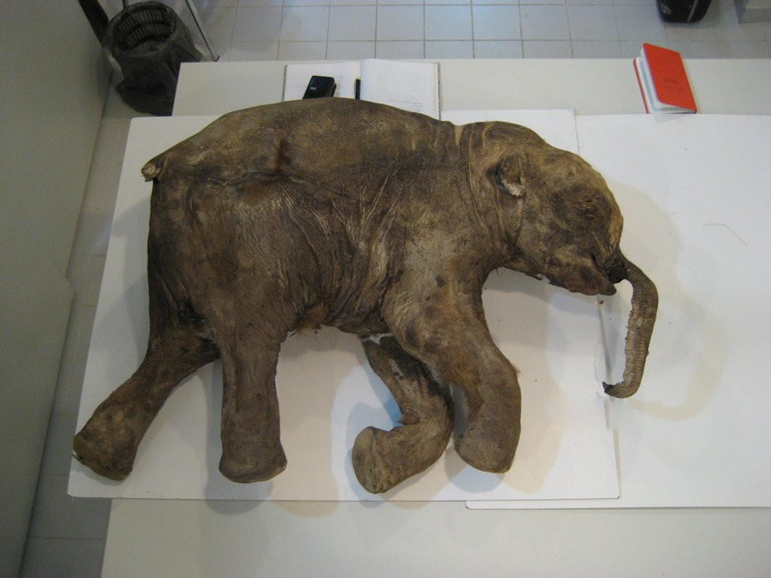

ма

